2) Morphokybernetik Basisseminar Vertiefung

https://www.bewusstsein-akademie.at/produkt/morphokybernetik-basisseminar-vertiefung-3-5dez-21/

Datum: 27.-29.05.2022
Freie Plätze: 0,00
Bitte dafür den Hinweis dazuschreiben: Derzeit nur Warteliste möglich! Bei Interesse Mail an akademie@quantenmed.at

Bitte im Pfad bzw. in der Überschrift das Datum ändern!!

Bitte über der Kategorie folgendes dazuschreiben:
Teilnahmevoraussetzung: Absolvierung Morphokybernetik Basisseminar

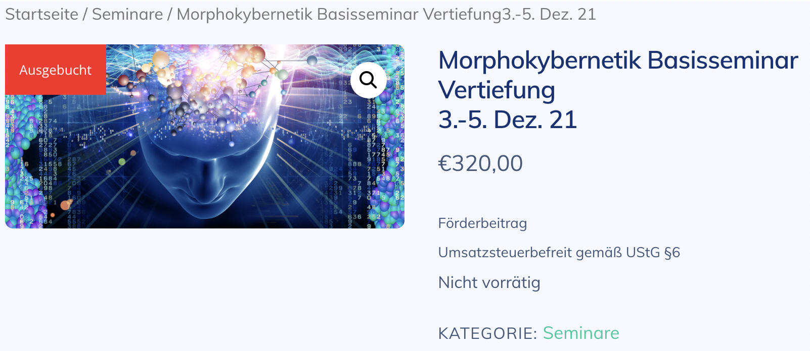

Reiter „Beschreibung": —> bitte PDF hinter "Download Programm" ersetzen mit dem im Anhang

Reiter „Seminarzeiten“: —> bitte das Datum und den Text wie folgt ändern:

Fr., 27.05.2022, 19:00 - 22:00 Uhr
Sa., 28.05.2022, 09:30 - 18:00 Uhr
So., 29.05.2022, 09:30 - 13:00 Uhr

Seminar ist schon ausgebucht. —> bitte ändern auf: Derzeit nur Warteliste möglich!
Für weitere Planungen bzw. Warteliste melden Sie sich bitte beim Newsletter an und geben Sie Ihr Interesse per E-Mail bekannt: akademie@quantemed.at dieser Absatz soll stehen bleiben!!!

Reiter „Veranstaltungsort“: —> bitte Text wie folgt ändern:
Licht-Quell-Alm
8984 Bad Mitterndorf
Kainisch 79
www.lichtquellalm.at
Wir bitten Sie um selbständige, rechtzeitige Zimmerreservierung unter office@lichtquellalm.at
€ 54,-/Nacht im Einzelzimmer bzw.
€ 44,-/Nacht/Person im Doppelzimmer zzgl. € 2,-/Nacht/Person Gemeindeabgabe
Die Tages-Pauschale für die Verpflegung beträgt € 40,- pro Tag und beinhaltet ein Bio-Frühstück sowie eine kalte Abendjause (Abendjause Freitag und Samstag, Frühstück Samstag und Sonntag).
Verlängerungsnacht mit Frühstück für max. 2 Nächte vorher möglich. Bitte gleich bei Buchung bekannt geben. Bezahlung bar vor Ort.
Aufgrund der begrenzten Zimmeranzahl werden Doppelbelegungen bevorzugt.

